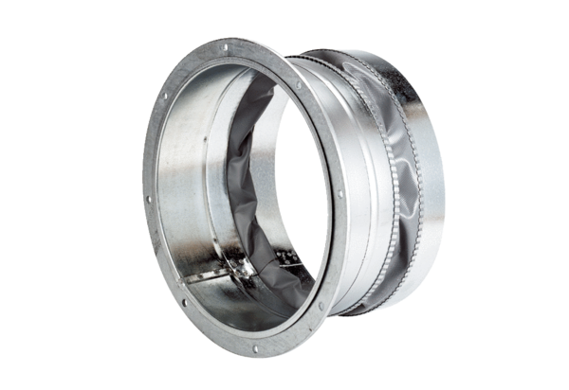Pružná spojovací manžeta ELA 18Obsah dodávky: 1 kusSortiment: C
Typové číslo: 0092.0283Výrobce: MAICO

